Законодательные акты, регламентирующие деятельность:

- Уголовный кодекс Республики Беларусь: по состоянию на 3 марта 2025 г. Минск: Национальный центр законодательства и правовой информации Республики Беларусь, 2025. 336 с.
- Уголовно - процессуальный кодекс Республики Беларусь: по состоянию на 21 мая 2025. Минск: Национальный центр законодательства и правовой информации Республики Беларусь, 2025. 544 с.
- Уголовно – исполнительный кодекс Республики Беларусь : по состоянию на 8 мая 2025г. Минск: Национальный центр законодательства и правовой информации Республики Беларусь, 2025. 232 с.

Данные законодательные акты можно найти в ИПС «Эталон-онлайн» в Публичном центре правовой информации Лунинецкой центральной районной библиотеки им. Н. Калинковича

Наш адрес:
ПЦПИ
Центральная районная библиотека им. Н. Калинковича
ул. Фрунзе,12 г. Лунинец
тел 2 06 22
электронная почта : lncrb@brest.by
сайт: http://lncrb.by

сост.: библиограф И. В. Бушило

ГУК «Лунинецкая централизованная библиотечная система»
Лунинецкая центральная районная библиотека
им. Н. Калинковича
Публичный центр правовой информации


ПЦПИ ДЕТЯМ

УГОЛОВНАЯ ОТВЕТСТВЕННОСТЬ
НЕСОВЕРШЕННОЛЕТНИХ

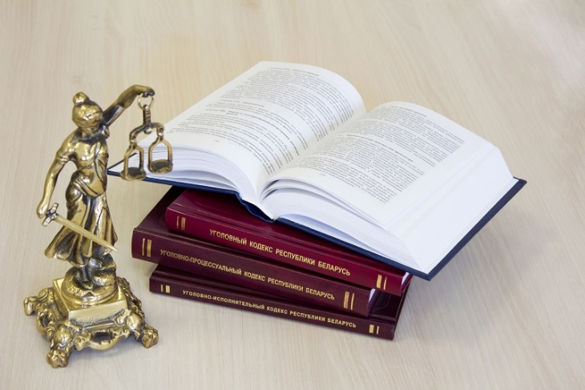

Лунинец, 2025

УГОЛОВНЫЙ КОДЕКС РЕСПУБЛИКИ БЕЛАРУСЬ

СТАТЬЯ 27. Возраст, с которого наступает уголовная ответственность.
1. Уголовной ответственности подлежит лицо, достигшее ко времени совершения преступления шестнадцатилетнего возраста, за исключением случаев, предусмотренных настоящим Кодексом.
2. Лица, совершившие запрещенные настоящим Кодексом деяния в возрасте от четырнадцати до шестнадцати лет, подлежат уголовной ответственности лишь за:
1) убийство (статья 139);
2) причинение смерти по неосторожности (статья 144);
3) умышленное причинение тяжкого телесного повреждения (статья 147);
4) умышленное причинение менее тяжкого телесного повреждения (статья 149);
5) изнасилование (статья 166);
6) насильственные действия сексуального характера (статья 167);
7) похищение человека (статья 182);
8) кражу (статья 205);
9) грабеж (статья 206);
10) разбой (статья 207);
11) вымогательство (статья 208);
11-1) хищение имущества путём модификации компьютерной информации (статья 212);
12) угон транспортного средства или маломерного судна (статья 214);
13) умышленные уничтожение либо повреждение чужого имущества (части 2 и 3 статьи 218);
14) захват заложника (статья 291);
15) хищение огнестрельного оружия, боеприпасов или взрывчатых веществ (статья 294);
16) умышленное приведение в негодность транспортного средства или путей сообщения (статья 309);
17) хищение наркотических средств, психотропных веществ, их прекурсоров и аналогов (статья 327);
17-1) незаконный оборот наркотических средств, психотропных веществ, их прекурсоров или аналогов (части 2 - 5 статьи 328);
18) хулиганство (статья 339);
19) заведомо ложное сообщение об опасности (статья 340);
20) осквернение сооружений и порчу имущества (статья 341);
21) побег из исправительного учреждения, исполняющего наказание в виде лишения свободы, арестного дома или из-под стражи (статья 413);
3. Не подлежит уголовной ответственности несовершеннолетнее лицо, которое достигло предусмотренного частями 1 или 2 настоящей статьи возраста, если будет установлено, что вследствие отставания в психическом развитии, не связанного с психическим расстройством (заболеванием), оно во время совершения общественно опасного деяния было не способно сознавать фактический характер или общественную опасность своего деяния.

СТАТЬЯ 109. Виды наказаний.
К лицу, совершившему преступление в возрасте до 18 лет, могут быть применены следующие наказания:
1) общественные работы;
2) штраф;
3) исправительные работы;
4) арест;
5) лишение свободы.

